CATTEDRALE DI SAN PIETRO 圣彼得主教堂
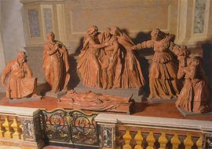
天主教博洛尼亚总教区的主教座堂。位于via indipendenza ,教堂始建于1028年，1141年毁于大火，1184年教宗下令重建。根据Gabriele Paleotti枢机主教的命令，1575年再次重建。1582年升格为“chiesa metropolitana”。1743年到1747年最后一次重建。内部完全为巴洛克式，显得宏伟壮观。
开放时间： 每天8点至18:45

LA BASILICA DI SAN PETRONE
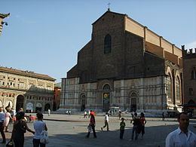
博洛尼亚的主要教堂，但并非该市的主教座堂。这是世界第5大教堂，长132米，宽60米，顶高45米，立面高51米。可以容纳28,000人。San Petronio是5世纪的博洛尼亚主教。始建于1390年6月7日，兴建一座哥特式教堂。工程持续了几个世纪，完成于1658年。
开放时间：7：35——13:30；
15:00——18:30；
门票： 免费开放

Palazzo d’Accursio
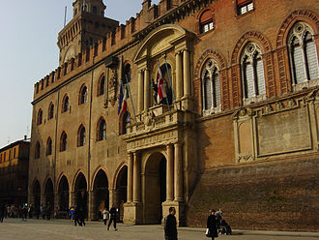
在2008年11月11日之前，为该市的市政厅。现为艺术博物馆，展出中世纪到19世纪绘画。宫内还设有莫兰迪博物馆，展出乔治·莫兰迪作品。内包含SALA ROSSA位于一楼，Galleria Vidoniana，建于1665年；sala falnese，Aula Piana，Sala Urbana位于二楼，顶楼是Collezioni Comunali d'Arte艺术馆。而Sala Borsa位于海神广场和ugo bassi路交界的建筑内。
Sala borsa内含图书馆，可凭借书证借阅图书。
大厅和图书馆开放时间 周二至周五：10:00—20:00；
周六： 10:00—19:00： 周一和节假日关闭。（有时可以随机提前闭馆。
Sala borsa 地下 Piazza Coperta开放时间： 10:00—13:30；15:00-18：30. 均免费。开放日期同图书馆和大厅。

Fontana di Nettuno
海神喷泉（Fontana di Nettuno）是博洛尼亚的一个巨大的喷泉，位于同名的海神广场（Piazza Nettuno），毗邻Piazza Maggiore,海神尼普顿 Nettuno的青铜雕像，伸出手臂，摆出傲慢的姿态，象征控制水域，是Jean de Boulogne较早的成熟作品，大约完成于1567年。(左图为海参喷泉，下图为海参广场全景，海参喷泉和San Petronio大教堂)
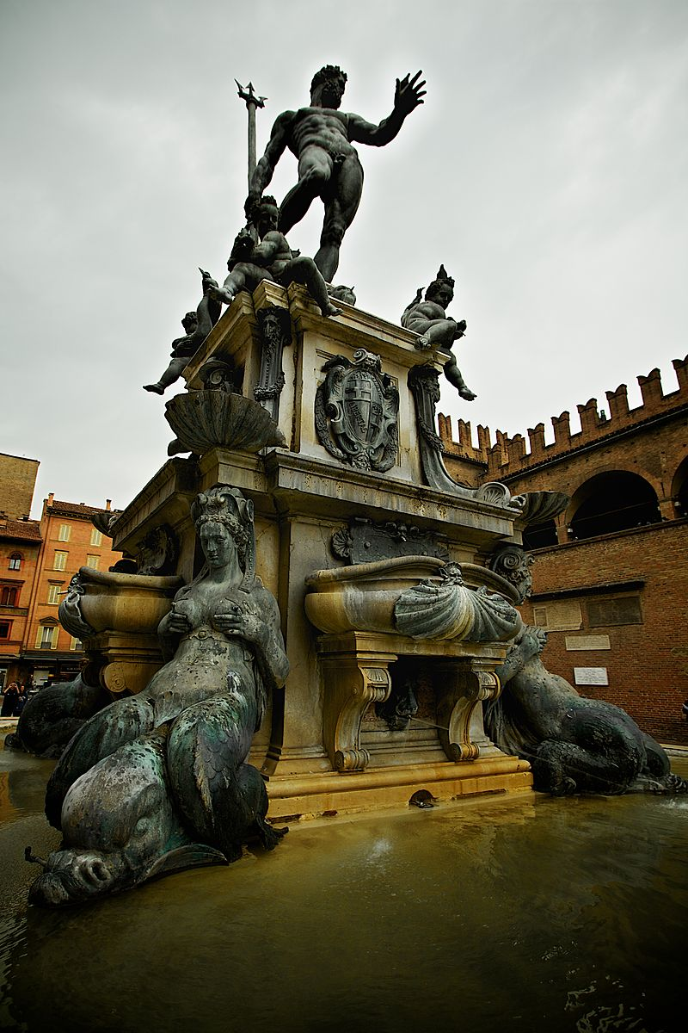
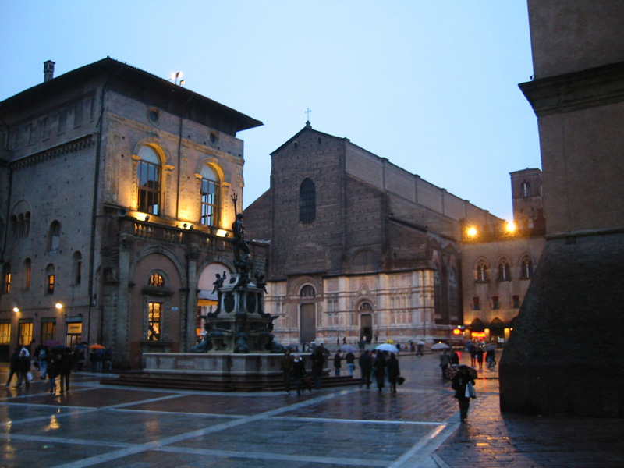

Due torri
双塔是博洛尼亚的两座斜塔，博洛尼亚诸塔中最著名的两座，也是该市的标志。它们位于通往五个城门的道路的交叉口。较高的一座名为“阿西内利塔” Asinelli ，高97.2米；较低加里森达塔 Garisenda 更为倾斜，高48米， 它们得名于建塔的家族，建于1109年到1119年。其中Asinelli可攀登游览。
开放时间：分为三季度，时间待定。 门票：3欧

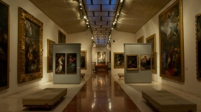
Pinacoteca Nazionale di Bologna 国立博洛尼亚美术馆
主要展示13至18世纪艾米利亚地区画家的作品。
地址：Via delle Belle Arti 56, 门票：4欧，18——25岁可享半票
开放时间：Martedì e mercoledì 9.00 - 13.30*; giovedì, venerdì, sabato, domenica e festivi 14.00 - 19.00*; lunedì chiuso.

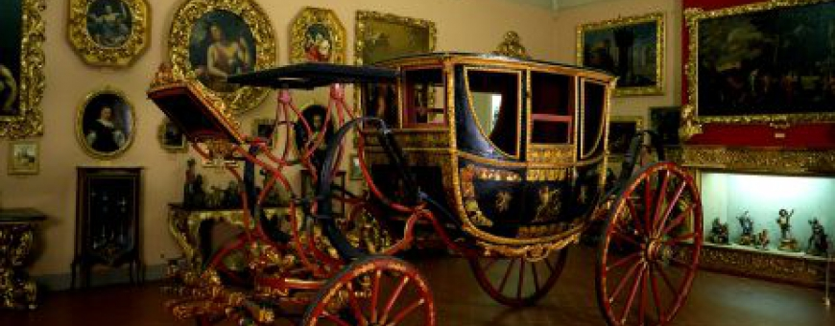
Museo Civico d'Arte Industriale e Quadreria Davia Bargellini 工艺美术馆
美术馆是一座建于十七世纪的宫殿，由建筑家Bartolomeo Provaglia 设计，这座宫殿是抛弃以往的传统拱门式结构风格，来凸显其独特和庄重；与圣母忠仆圣殿相邻，圣母忠仆大殿（Basilica di Santa Maria dei Servi）是博洛尼亚的一座天主教宗座圣殿。这座教堂长100米，宽20米，创建于1346年，是属于圣母忠仆会的教堂。庇护十二世将其升格为宗座圣殿。从外面看，这座教堂非常简朴，立面分为几段，没有装饰。值得注意的是它的建于16世纪的庭院，模仿了伯鲁乃列斯基在佛罗伦萨所建孤儿院的拱廊。教堂前面的广场很小，在周围兴建了环绕整个广场的拱廊。拱廊的一侧是修女院，另外两面向街道开放。该市有为数不少的拱廊街，其中一些源自古罗马时代。
在圣母忠仆圣殿前还留有拱廊开放式空间，入口处有两个由Francesco Agnesini 和Gabriele Brunelli 雕塑制作的男性雕塑柱。博物馆包括贵族和资产阶级，工具，饰品，陶瓷，绘画等收藏物。
地址：Strada Maggiore 44,
开放时间：周二至周六 9.00-14.00;
周日和普通节日：9.00-13.00. 周一，五月一，12月25日，一月一日闭馆

SAN LUCA
博洛尼亚的一座罗马天主教次级圣殿，位于老城西南方300米高的瓜尔迪亚山顶。
虽然现在有一条公路通往这个朝圣地，但是仍可以通过一条长达3.5公里的带屋顶的有666个拱的圣路加拱廊（Portico di San Luca）前往，圣路加拱廊建于1674 - 1793年，是为了在游行上山时保护圣像。每年的游行要从圣彼得在博洛尼亚市中心的圣伯多禄主教座堂，沿着这条路线前往朝圣地。
这个朝圣地收藏了一幅圣母像。山顶的教堂已经存在了一千年左右。目前这座教堂建于1723年，使用了Carlo Francesco Dotti的设计。堂内收藏有不少艺术品。

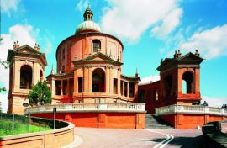
地址：Via di San Luca, 36，20路直达山脚下。
开放时间：Feriale: 6,30 - 17,00 da novembre a febbraio / 6,30 - 19,00 da marzo a ottobre
Nei giorni feriali il Santuario rimane chiuso dalle ore 12,30 alle 14,30
Festivo: 7,00 - 17,00 da novembre a febbraio / 7,00 - 19,00 da marzo
a ottobre
免费

